Sud-Ouest du 20 mai 2017 par Maguy Caporal

Soulac-sur-Mer : Un nouveau chef de centre

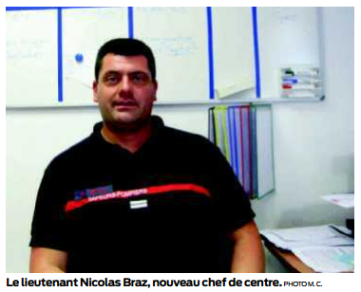
Le lieutenant Nicolas Braz a pris le commandement du centre de secours des sapeurs pompiers de Soulac/Le Verdon, le 1er mars dernier. Ce premier poste de commandement le fait succéder au lieutenant Daniel Fuster.

Âgé de 39 ans – comme le nouveau président de la République, Emmanuel Macron –, le lieutenant Braz, toutes proportions gardées, aborde cette nouvelle page de sa vie professionnelle armé, lui aussi, d’un solide parcours et d’un sourire chaleureux.

À l’instar de nombreux sapeurs pompiers (SP) professionnels, sa carrière a commencé comme volontaire d’abord à Saint-Laurent-Médoc puis comme SP auxiliaire à Pauillac. Il devient professionnel en 1999, en région parisienne, obtient son premier poste dans les Yvelines, et en 2002 revient à Villenave d’Ornon, où il demeure treize ans.

«De belles années intensives», ditil, se succèdent avec une spécialisation en hygiène, sécurité, environnement à l’IUT de Bordeaux, une année à l’École nationale de sous-officiers à Aix-en-Provence, huit mois au groupement de Lesparre, dont trois comme adjoint du service de coordination opérationnelle du colonel Lendres. Un parcours qui l’a donc conduit, le 1er mars dernier, à la tête du centre de secours Soulac/Le Verdon.

70 personnes, 20 véhicules

«Un centre atypique, reconnaît-il, d’une part pour sa mixité entre sapeurs-pompiers professionnels et volontaires et d’autre part pour ses deux casernes ». Nicolas Braz commande 70 personnels (volontaires, professionnels, médecin, infirmier, vétérinaire, jeunes sapeurs pompiers parfois rejoints selon les besoins par l’Unité mobile de groupement basée à Lesparre, par les renforts saisonniers en juillet et août), servis par une vingtaine de véhicules de secours (incendie, ambulances, échelle aérienne, nautique). Avec l’observatoire de Grayan de mars à octobre, et un maillage du système d’alerte, le centre de secours Soulac/Le Verdon assure quelque 1 200 interventions annuelles.

« Un nombre toujours en augmentation malgré des budgets contraints et maîtrisés », précise le lieutenant Braz. L’incendie géant de Cissac a mobilisé, dernièrement, hommes et matériel pendant cinq jours. Une entrée en matière épuisante, certes, qui cependant lui a permis de tester rapidement le dispositif.

Conseils de prudence

En cette veille de saison estivale qui voit se multiplier les dangers de tous ordres, il souhaite rappeler quelques conseils en matière de risques en forêt (vigilance, comportement citoyen, incinérations interdites…), de sécurité routière (la RD 1 215 demeure meurtrière) et de danger de noyades (écouter les recommandations des MNS).

Son premier effort portera sur le recrutement. Une campagne de sensibilisation est lancée au collège de Soulac afin de renforcer l’effectif de l’école des jeunes sapeurs pompiers. Une réunion est prévue avec parents et enfants, le 22 juin, à 18 h 30, au centre de secours (1). Les adultes, à partir de 18 ans, peuvent également rejoindre les rangs des SP volontaires.

Le lieutenant Braz constate le comportement exemplaire des maires auprès de leurs employés municipaux à cet égard. Il a reçu le meilleur accueil de leur part et de la part du sous-préfet.

(1) Renseignements au 05 56 63 73.

